9 клас
II розділ
Геологія та рельєф
Завдання
- Перерахуйте геологічні періоди, в яких більша частина Литви знаходилась під водою і ті, в яких переважала суша. Як це вплинуло на рельєф Литви?
 | Переважала вода | Переважала суша
Періоди
Формування рельєфу

- В якому геологічному періоді ми наразі живемо? На скільки це важливо для поверхні Литви?

- На якій глибині залягає кристалічний фундамент під:

Клайпеда ................................... Куршенай............................ Радвілішкес............................

Укмерге................................ Молетай.......................

- Заповніть візитну картку найбільшого валуна Литви.
ВІЗИТНА КАРТКА ВАЛУНА

Назва валуна -

Місце знаходження -

Розмір - Вага-

Звідки він прибув-

Як він потрапив до Литви?

Чому він має круглу форму?

З яких матеріалів складається валун?

- Поясніть особливості названих льодовикових утворень.
Форма рельєфу | Поверхня | Яким чином сформувалась? | Приклади
Моренна височина
Пісочна рівнина
Моренна рівнина

- На карті Литви позначте форми льодовикових утворень, запишіть назви основних форм поверхні Литви, позначте найвищу і найнижчу точку у Литві. Заповніть легенду.
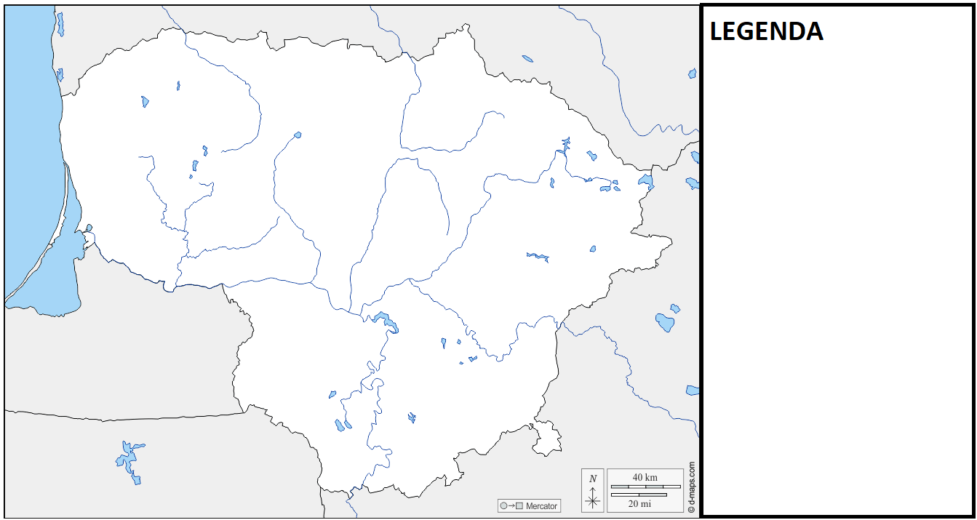
- Вам запропоновано 3 різні місця проживання, де досі відбуваються процеси зміни поверхні. Назвіть, які геологічні процеси відбуваються у цих місцях і що впливає на активність цих процесів.

- Біржайский район
Пороцеси, що змінюють поверхню

Чому відбуваються ці процеси?

- Йодкранте- дюни на узбережжі.
Пороцеси, що змінюють поверхню

Чому відбуваються ці процеси?

- Схили річкової долини.
Пороцеси, що змінюють поверхню

Чому відбуваються ці процеси?
- Які корисні копалини добувають на території вашого самоврядування (або в найближчому населеному пункті)? Для чого вони використовуються? Оцініть, як проходять процеси рекультивації земель після видобутку.

Корисні копалини -...........................................................................................

Для чого використовуються?................................................................................................

Як проходять процеси рекультивації земель ................................

...........................................................................................................................................................................
- Позначте на карті 5 найбільш важливих корисних копалин, що видобуваються у Литві. Наведіть приклади використання корисних копалин в повсякденному житті та господарській діяльності людини.

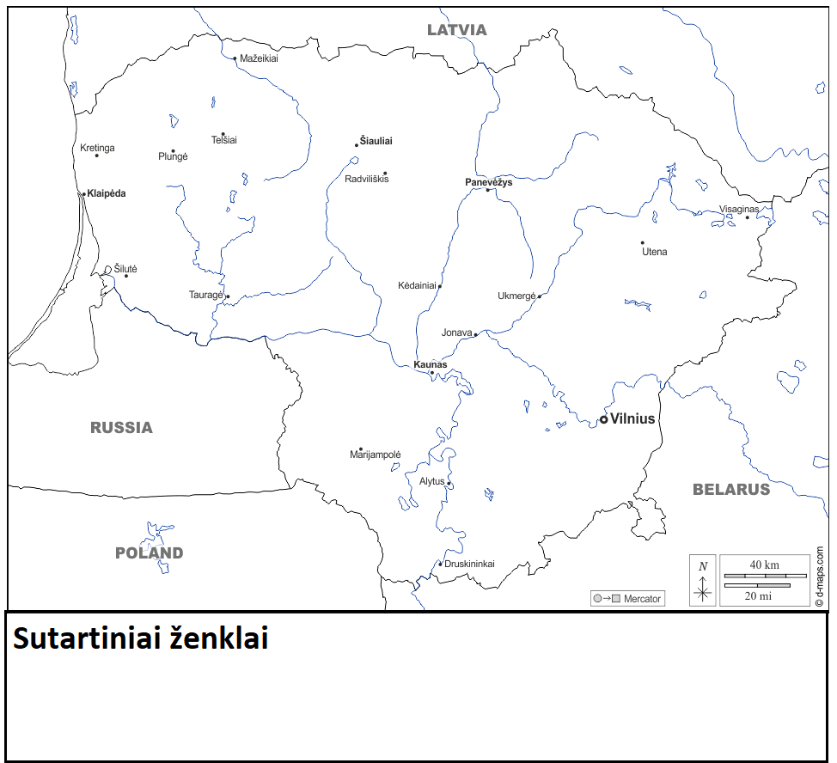
Використання корисних копалин:
- ___________________
Використовується для

- __________________
Використовується для

- __________________
Використовується для

- __________________
Використовується для

- _________________
Використовується для

